Promocje na Nokia 5 - telefon z Dual Sim
Promocje to coś, z czego zdecydowanie warto korzystać. Szczególnie kiedy chodzi o elektronikę, na przykład popularne obecnie smartfony Nokia 5. Co jednak sprawia, że to właśnie ten model jest propozycją wartą polecenia?

Promocje na telefon komórkowy Nokia 5 to coś, co można coraz częściej znaleźć bez większego problemu. Czym jednak ten telefon wyróżnia się na tle swojej konkurencji? Co sprawia, że faktycznie został on jedną z ciekawszych propozycji na rynku smartfonów? Bez wątpienia wpływ na to ma stylowy elegancki design. Wygląd to jednak nie wszystko,

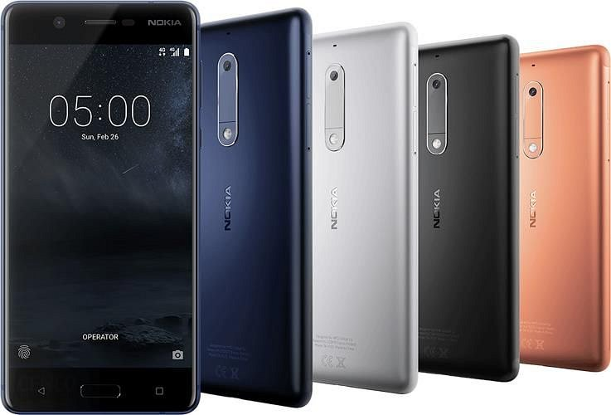
Promocje na Nokia 5 - parametry i wydajność
Nierzadko się zdarza, że korzystamy z jednej karty do wykonywania połączeń, a z drugiej do łączenia się z Internetem. W takich scenariusz doskonale sprawdza się funkcja Dual Sim. Nie da się ukryć - czynnik ten sprawia, że promocje na telefon Nokia 5 to coś, czym warto się zainteresować.

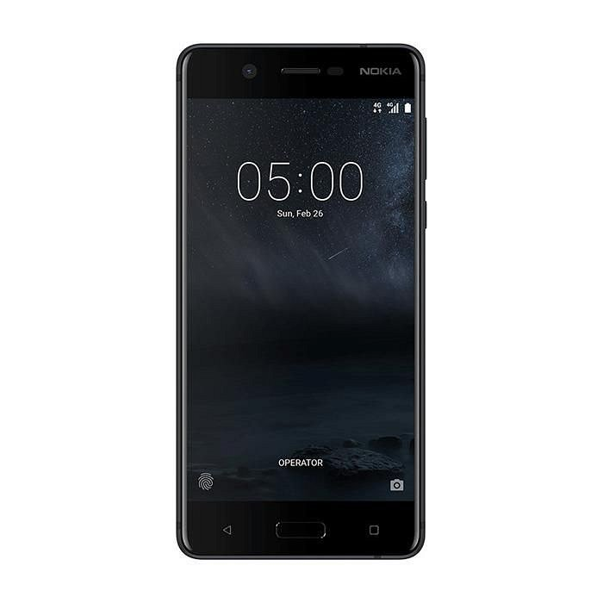
A co w obudowie?
Za wysokie osiągi tego modelu odpowiada ośmiordzeniowy procesor MediaTek MT6755S taktowany zegarem o częstotliwości 2.0 GHz. Wbudowana pamięć RAM ma zaś pojemność 3 GB - już nigdy nie zabraknie Ci miejsca na aplikacje działające we tle! Wszystkie swoje dane takie jak zdjęcia i filmy zmagazynujesz z kolei w pamięci wewnętrznej - do dyspozycji masz całe 32GB!
promocje nokia 5

